“如何当好党支部书记”主题交流会顺利举行
2018年11月21日下午三点，“如何当好党支部书记”主题交流会在资源加工与生物工程学院生物楼101隆重举行。院内各党支部书记参加了本次交流会，会议由资源生物学院硕士生物二支部书记王静姝同志主持。
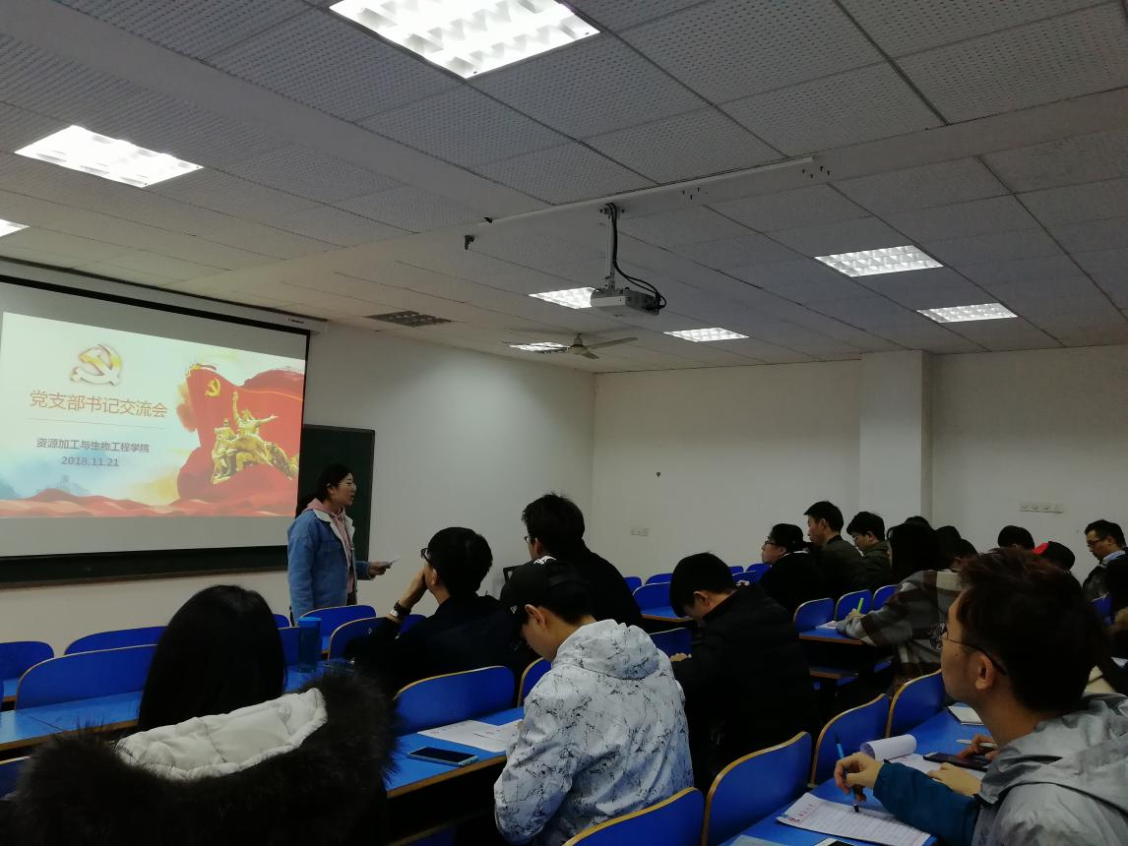
本次会议旨在从党支部书记的本职工作出发，探讨党支部工作现状和工作中存在的问题及解决思路。会上，王静姝同志通过切身体会向在座的党支部书记讲述应该如何做好党支部书记，王静姝同志认为，作为一名学生党支部书记，应深感使命光荣，责任重大，努力提升自身能力素质，在学生党员的发展与转正、“三会一课”制度的落实和党费收缴等方面，要做到严格管理，规范落实，强化主体责任。

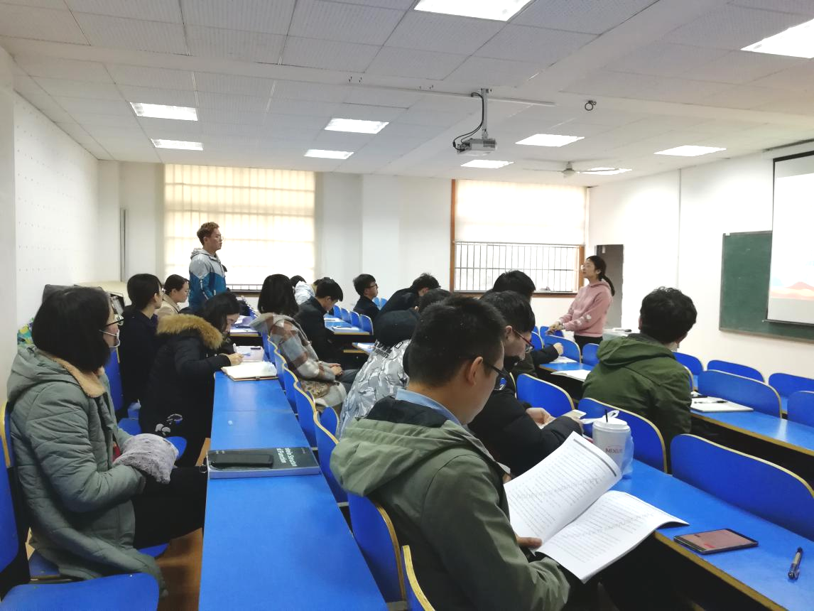
在随后的交流中，各党支部书记认真查摆问题、剖析产生原因、提出解决方案和未来工作设想，分别就发展党员、开展党日活动、调节党支部内部氛围等方面开展交流，同志们相互之间实事求是、开诚布公地提出了意见和建议，气氛热烈融洽，切实达到了各党支部之间加强沟通、发现不足并着力解决问题的预期目的。
最后，王静姝同志强调，各位党支部书记要进一步严格要求自己，强化政治素养，提升业务能力，改进工作方法，增强各支部之间的交流与联系。“如何当好党支部书记”主题交流会圆满结束。

